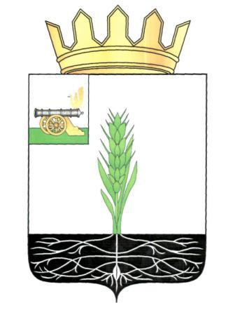

АДМИНИСТРАЦИЯ МУНИЦИПАЛЬНОГО ОБРАЗОВАНИЯ
«ПОЧИНКОВСКИЙ РАЙОН» СМОЛЕНСКОЙ ОБЛАСТИ

П О С Т А Н О В Л Е Н И Е

от | 10.02.2017 | № | 31-адм

О внесении изменений в постановление Администрации муниципального образования «Починковский район» Смоленской области от 01.04.2015 № 45

В соответствии с Уставом муниципального образования «Починковский район» Смоленской области

Администрация муниципального образования «Починковский район» Смоленской области п о с т а н о в л я е т:

1. Внести в постановление Администрации муниципального образования «Починковский район» Смоленской области от 01.04.2015 № 45 «Об утверждении Положения о Приемной по работе с обращениями граждан Администрации муниципального образования «Починковский район» Смоленской области» следующие изменения:
- позицию пункта 1.5. «-
- местонахождение: здание Администрации муниципального образования "Починковский район" Смоленской области, каб.№43"
- изложить в новой редакции:
«- местонахождение: здание Администрации муниципального образования «Починковский район» Смоленской области, каб.№4»;

- пункт 3.9. «Организация проведения выездных личных приемов граждан, проводимых должностными лицами Администрации муниципального образования «Починковский район» Смоленской области в сельских поселениях» изложить в новой редакции:
«3.9. Организация проведения выездных личных приемов граждан, проводимых Главой муниципального образования «Починковский район» Смоленской области, заместителями Главы муниципального образования «Починковский район» Смоленской области в сельских поселениях»;
- пункт 5.1. «Руководство деятельностью и координацию работы Приемной осуществляет Глава Администрации муниципального образования "Починковский район" Смоленской области» изложить в новой редакции:
«5.1. Руководство деятельностью и координацию работы Приемной осуществляет Глава муниципального образования "Починковский район" Смоленской области»;
- пункт 5.2. «Глава Администрации муниципального образования "Починковский район" Смоленской области назначает лиц, ответственных за работу Приемной» изложить в новой редакции:
«5.2. Глава муниципального образования "Починковский район" Смоленской области назначает лиц, ответственных за работу Приемной».

Глава муниципального образования
«Починковский район»
Смоленской области А.В. Голуб

